Зачетный классный час по математике

Тема: «Математика – это дверь и ключ к наукам»
Дата проведения: 07. 02. 2019 г
Класс: 8 «Б»
Цели:
Обучающие:
- Познакомить с биографией и открытиями великих математиков
- Показать связь математики с жизнью
Развивающие:
- Развить логическое мышление, познавательный интерес к математик
- Развитие сообразительности, памяти, внимания, творческих способностей,
Воспитывающие:
- Создать условия, обеспечивающие воспитание интереса к предмету.
- Способствовать формированию научного мировоззрения.
Форма проведения: викторина о великих математиках
Оборудование: мультимедийный проектор, экран, компьютерное оснащение.

Структура мероприятия:

1. Организационный момент
2. Вступительное слово учителя
3. Тема нашего классного часа: «Математика – это дверь и ключ к наукам»
4. Викторина
5. Математика как наука
6. А зачем же нужна математика?
7. Решение кроссворда.
8. Подведение итогов
9. Рефлексия

Ход мероприятия:
- Организационный момент

- Вступительное слово учителя

Стихотворение М. Борзаковского «Математика повсюду!»
Математика повсюду.
Глазом только поведёшь
И примеров сразу уйму
Ты вокруг себя найдёшь
Каждый день, вставая бодро,
Начинаешь уж решать:
Идти тихо или быстро,
Чтобы в класс не опоздать.
Вот строительство большое.
Прежде, чем его начать,
Нужно всё ещё подробно
Начертить и рассчитать.
А иначе рамы будут с перекосом,
Потолок провалится.
А кому, друзья, скажите,
Это может нравиться?
Ох, скажу я вам, ребята,
Все примеры не назвать,
Но должно быть всем понятно,
Что математику нам надо знать.
Если хочешь строить мост,
Наблюдать движенье звёзд,
Управлять машиной в поле
Иль вести машину в высь,
Хорошо работай в школе,
Добросовестно учись.

- Тема нашего классного часа: «Математика – это дверь и ключ к наукам»
«Предмет математики настолько серьезен, что полезно не упускать случаев, делать его немного занимательным» - сказал Б. Паскаль. Сегодня мы и попытаемся это реализовать.

- Викторина
В начале хотелось бы поговорить о великих математиках их открытиях и достижениях в виде викторины.
1).Кто из них сказал:
“Математика – царица всех наук, а арифметика – царица математики”?
Ответ: ( К.Ф.Гаусс)

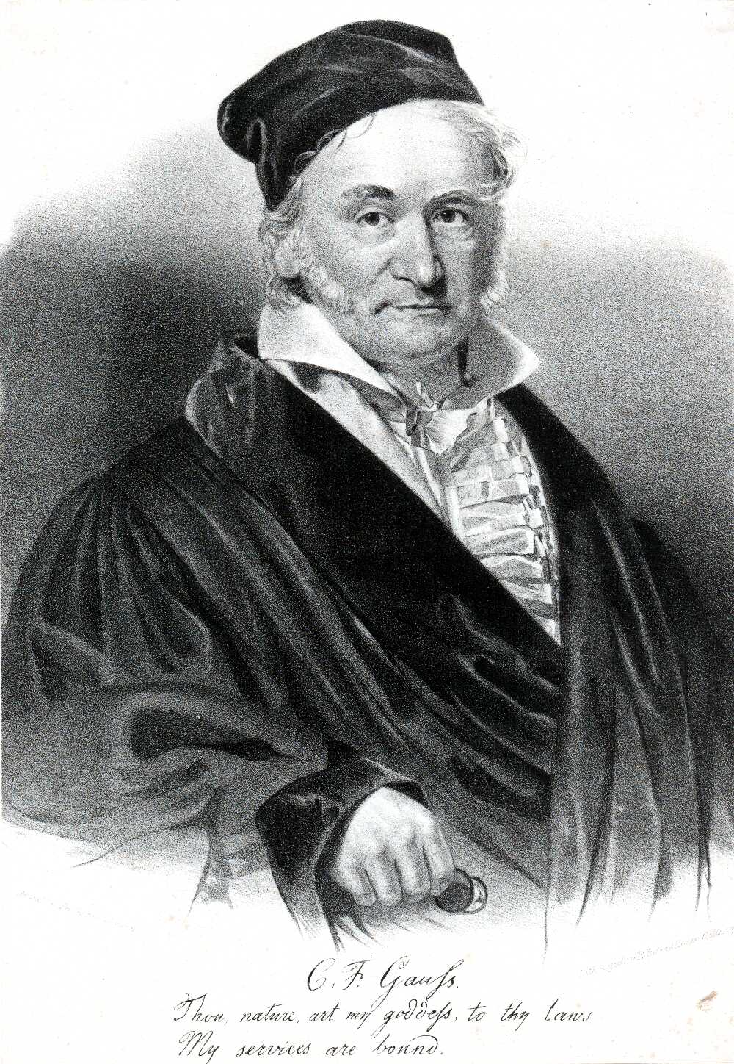
Карл Фридрих Гаусс (1777-1855) — немецкий математик, астроном, геодезист и физик, иностранный член-корреспондент (1802) и иностранный почетный член (1824) Петербургской АН.
Родился в семье водопроводчика. Уже в детском возрасте проявил ярко выраженные математические способности.
В 1795-98 учился в Геттингенском ун-те.
С 1807 - профессор математики и астрономии Геттингенского ун-та и одновременно директор обсерватории. К концу учебы в ун-те подготовил фундаментальную работу по теории чисел и высшей алгебре «Арифметические исследования» (издана в 1801).
С детства проявил способности к математике. В 10-летнем возрасте решил задачу о суммировании чисел от 1 до 100, чем обратил на себя внимание учителя и тот начал заниматься с ним индивидуально. 30 марта 1796 решил задачу о построении правильного 17-угольника, что явилось поворотным пунктом в жизни Гаусса, он решает посвятить себя не филологии, а исключительно математике.
Мировую известность Гаусс приобрел после разработки им метода вычисления эллиптической орбиты планеты по трем наблюдениям.

2). “Математику уже затем учить надо, что она ум в порядок приводит”?
Ответ: (М.В.Ломоносов)
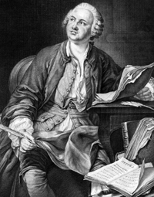
ЛОМОНОСОВ Михаил Васильевич (8/19.11.1711-4/15.04.1765), гениальный русский ученый во многих отраслях знаний, поэт, просветитель, один из самых выдающихся светил мировой науки.
Ломоносов получил фундаментальную для своего времени подготовку по математике и естественным наукам. В Марбургском университете он слушал лекции Х.Вольфа по математике, астрономии, алгебре, физике, механике, логике и другим дисциплинам, а в дополнение к перечисленному брал ещё уроки арифметики, геометрии и тригонометрии. Примечательно, что свои первые работы там Ломоносов подписывал как «студент математики и философии».
После возвращения в Россию он продолжал заниматься точными науками и совершенствовать свои познания в области математики, о чём говорит, в частности, его письмо в канцелярию Академии наук: «Потребна мне, нижайшему, для упражнения и дальнейшего происхождения в науках математических Невтонова «Физика» и «Универсальная арифметика», которые обе книги находятся в Книжной академической лавке». В своих работах Ломоносов постоянно ссылается на труды Вольфа, Ньютона, Эйлера, Д. Бернулли и других учёных того времени.
Называя математику «прекраснейшей наукой», Ломоносов признавал за ней «первенство в человеческом знании».

3) "Математика – это язык, на котором говорят все точные науки".
Ответ: Лобачевский Н.И.
Николай Иванович Лобачевский
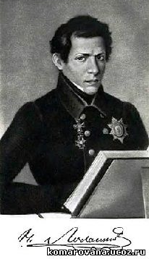
(20.11.1792 — 12.02.1856)
Русский математик, создатель неевклидовой геометрии, названной его именем, деятель университетского образования и народного просвещения.
Открытие Лобачевского (1826, опубликованное 1829-30), не получившее признания современников, совершило переворот в представлении о природе пространства, в основе которого более 2 тыс. лет лежало учение Евклида, и оказало огромное влияние на развитие математического мышления.
Лобачевский получил ряд ценных результатов и в других разделах математики: так, в алгебре он разработал новый метод приближённого решения уравнений, в математическом анализе получил ряд тонких теорем о тригонометрических рядах, уточнил понятие непрерывной функции и др.
В разные годы он опубликовал несколько блестящих статей по математическому анализу, алгебре и теории вероятностей, а также по механике, физике и астрономии.

4) Многие, которым никогда не представлялось случая более глубоко узнать математику, смешивают её с арифметикой и считают наукой сухой. В сущности же это наука, требующая наиболее фантазии, и один из первых математиков нашего столетия говорит совершенно верно, что нельзя быть математиком, не будучи в то же время поэтом в душе.
Ответ: Ковалевская С.В.

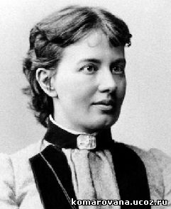
Со́фья Васи́льевна Ковале́вская
(15.01.1850 — 10.02.1891)
Русский математик, писательница, член-корреспондент Петербургской Академии наук. Первая в России и в Северной Европе женщина-профессор математики.
Получила домашнее образование, брала уроки высшей математики у А.Н. Страннолюбского. В 1869 году училась в Гейдельбергском университете у Кенигсбергера, а с 1870 года по 1874 год в Берлинском университете у К. Вейерштрасса. В 1874 году Гёттингенский университет, после защиты диссертации присвоил С.В. Ковалевской степень доктора философии.
В 1881 С.В. Ковалевская избрана в члены Московского математического общества. В 1884 году становится профессором кафедры математики в Стокгольмском университете.
Лауреат премий Парижской и Шведской академии наук.
Наиболее важные исследования С.В. Ковалевской относятся к теории вращения твёрдого тела. Она открыла третий классический случай разрешимости задачи о вращении твёрдого тела вокруг неподвижной точки. Доказала существование аналитического (голоморфного) решения задачи Коши для систем дифференциальных уравнений с частными производными, исследовала задачу Лапласа о равновесии кольца Сатурна, получила второе приближение.
Решила задачу о приведении некоторого класса абелевых интегралов третьего ранга к эллиптическим интегралам. Работала также в области теории потенциала, математической физики, небесной механики.

5) Математика – это то, посредством чего люди управляют природой и собой.
Ответ: Колмогоров А.Н.
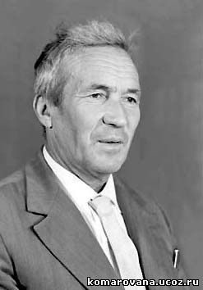
Андрей Николаевич Колмогоров
(12.04.1903 — 20.10.1987)
Советский математик, один из крупнейших математиков ХХ века.
Колмогоров — один из основоположников современной теории вероятностей. Им получены фундаментальные результаты в топологии, геометрии, математической логике, классической механике, теории турбулентности, теории сложности алгоритмов, теории информации, теории функций, теории тригонометрических рядов, теории меры, теории приближения функций, теории множеств, теории дифференциальных уравнений, теории динамических систем, функциональном анализе и в ряде других областей математики и её приложений.
Колмогоров также автор новаторских работ по философии, истории, методологии и преподаванию математики.
В 2003 году ему исполнилось бы 100 лет. Он окончил школу с золотой медалью, в 28 лет стал профессором МГУ. Он работал в разных областях математики: тригонометрия, теория множеств и др.
Радость своих первых математических «открытий» познал рано. Еще в детстве в возрасте 5-6 лет он любил придумывать задачи, подмечал интересные свойства чисел. Вот одно из «открытий» шестилетнего Колмогорова, он заметил, что
1²=1, 2²=1+3, 3²=1+3+5, 4² =1+3+5+7

6) Эта наука (математика) – творение человеческого разума, предназначенное не столько для знания, сколько для познания, для поиска, а не для отыскания истины.
Ответ: Э. Галуа
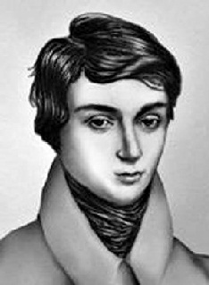
Эварист Галуа
(26.10.1811 – 30.05.1832)
Выдающийся французский математик, основатель современной высшей алгебры. Радикальный революционер-республиканец, он был застрелен на дуэли при неоднозначных обстоятельствах в возрасте двадцати лет. За 20 лет жизни Галуа успел сделать открытия, ставящие его на уровень крупнейших математиков XIX века. Решая задачи по теории алгебраических уравнений, он заложил основы современной алгебры, вышел на такие фундаментальные понятия, как группа (Галуа первым использовал этот термин) и поле (конечные поля носят название полей Галуа).
Он прожил 20 лет, всего 5 из них занимался математикой. Его труды занимают чуть более 60 страниц, но они обессмертили его имя.
В 15 лет Галуа открыл для себя математику и с тех пор, по словам одного из преподавателей, «был одержим демоном математики». Юноша отличался неукротимым темпераментом, что постоянно приводило его к конфликтам с окружающими.
Ему не было полных 18 лет, когда была опубликована его первая работа. И в те же годы Галуа два раза подряд не удается сдать экзамены в Политехническую школу, самое престижное заведение того времени. В 1830 г. Он был принят в привилегированную Высшую нормальную школу, готовившую преподавателей. За год учебы в школе Галуа написал несколько работ, одна из них посвящена теории чисел, представляла исключительный интерес.
Политика отняла у науки гениального математика. Он был смертельно ранен на дуэли и умер так и не понятый современниками.
Галуа исследовал старую проблему, решение которой с XVI века не давалось лучшим математикам: найти общее решение уравнения произвольной степени, то есть выразить его корни через коэффициенты, используя только арифметические действия и радикалы. Открытия Галуа произвели огромное впечатление и положили начало новому направлению — теории абстрактных алгебраических структур.

7) Математика представляет искуснейшие изобретения, способные удовлетворить любознательность, облегчить ремёсла и уменьшить труд людей.
Ответ: Р. Декарт
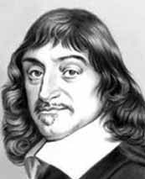
Рене Декарт
(31.03.1596 – 11.02.1650)
Математик, физик, философ. Основатель аналитической геометрии. Основные труды Декарта – «Рассуждение о методе» (1637), «Правила для руководства ума» (1701), «Трактат о свете» (1664) и др. Также ученый рассматривал символику Виета, многочлены, решения алгебраических уравнений, комплексные числа (их Декарт называл «ложными»). Кроме того, Декарт изучал механику, оптику, рефлекторную деятельность человека.
Математические исследования Декарта тесно связаны с его философскими и физическими работами. В «Геометрии» (1637) Декарт впервые ввёл понятие переменной величины и функции.
В аналитической геометрии основным достижением явился созданный им метод прямолинейных координат.
С именем Декарта связаны такие понятия, как координаты, произведение, парабола, лист, овал и др.
Немалой заслугой Декарта было введение удобных обозначений, сохранившихся до наших дней: латинских букв x, y, z – для неизвестных; a, b, c – для коэффициентов; x², y⁵, a⁷ - для степеней.

- Математика как наука
Истоки математики восходят к глубокой древности, Счет, торговля, землемерные работы, астрономия, строительство и многое другое - вот области ее применения уже в те времена. И сейчас без математики не обходится ни одна наука, ни один род человеческой деятельности. Даже слово «математика» образовалось от греческого слова «матема», что и означает - наука.
Математика – это наука, которая изучает величины, количественные отношения и пространственные формы.
Всё, что было заложено две тысячи лет назад по математике, все математические законы и теоремы, которые были сформулированы знаменитыми математиками тех времен, актуальны во все времена.
До начала XVII века математика в Европе в основном занималась числами и сравнительно простыми геометрическими фигурами. К этому времени она разделилась на арифметику и геометрию, а чуть позднее образовались алгебра и тригонометрия. Но и на этом развитие математики не остановилось. С расширением человеческих знаний и областей применения математики люди уже не могли обойтись простыми уравнениями, они начали мыслить во многих плоскостях, начали изобретать другие, несуществующие, но облегчающие жизнь пространства. Появились формулы производных, тригонометрические формулы, основы дифференцирования и интегрирования, сформировались таблицы производных и таблицы интегралов. Незаменимой частью мира стали дифференциальные уравнения и различные методы их решения. И до сих пор из математики выделяются все новые и новые дисциплины, например, такие, как математическая логика, теория игр, теория информации и многие другие.
Науки принято делить на естественные и гуманитарные. Естественные изучают мир вокруг нас (например, физика, химия, биология), а гуманитарные - человеческое общество (история, филология и другие). Математика же, так сказать, изучает саму себя, потому что она имеет дело не с объектами реального мира, а с их идеальными (то есть абстрактными, обобщенными) моделями. Но из-за этого математика не стала отвлеченной наукой. Наоборот, благодаря своей универсальности, законы математики и решения математических задач приложимы во всем областях человеческой деятельности. Поэтому в наше время математические методы широко используют как в естественных, так и в гуманитарных науках.

- А зачем же нужна математика?
Давайте попробуем разобраться, зачем нужна математика. Давайте вместе найдем аргументы, которые вызывают желание знать математику.
Математика нужна для жизни в обществе, для ежедневного применения. Заполнить квитанцию об оплате, рассчитать семейный бюджет, подсчитать сумму банковских процентов по кредиту или депозиту, рассчитать налоги. Выбор мобильного оператора или интернет – провайдера тоже связан с математикой: кто из них предоставляет лучшие, более выгодные условия. Список можно продолжать бесконечно. Общество заботится о том, чтобы его члены не забывали математику. Кажется что с каждым годом количество подсчетов – расчетов только растет. Наши родители, а тем более бабушки и дедушки понятия не имели о большей части теперешней финансовой отчетности. Сейчас вся наша жизнь пронизана вычислениями, подсчетами, анализом данных. Тот, кто знает математику, оказывается в более выгодных условиях.
Математика развивает интеллект. Умение строить логические цепочки, находить связи и новые нестандартные решения – ценные качества для любого человека. Привычка находить выход из сложной, запутанной, тупиковой ситуации вырабатывается при решении задач. Разум тренируется находить решения, выбирать оптимальные варианты действий. Математика формирует умение абстрагироваться, анализировать, обобщать.
Математика воспитывает характер. Без настойчивости, аккуратности, точности, сосредоточенности невозможна наша жизнь. При регулярных занятиях математикой вырабатывается умение концентрироваться на задаче, растет самооценка и уверенность в себе.
Математика расширяет возможности. Незнание математики сужает выбор профессии. Думаю, стоит позаниматься, чтобы получить профессию, которую хочется иметь, а не ту, что останется.

- Решение кроссворда.

 |  |  |  |  | м
 | 1 с | л | а | г | а | е | м | о | е
2 г | е | о | м | е | т | р | и | я
3 а | р | и | ф | м | е | т | и | к | а
 |  |  | 4 с | у | м | м | а
 |  |  |  |  | а
 |  |  |  |  | т
 |  | 5 д | е | л | и | м | о | е
 |  |  |  |  | 6 к | у | б
 |  |  |  |  | а

1. Как называется один из компонентов сложения (слагаемое).
2. Раздел математики, который изучает фигуры и их свойства (геометрия)
3. Раздел математики, который изучает числа и действия над ними (алгебра)
4. Результат сложения (сумма)
5. Как в математике называют число, которое делят (делимое)
6. Объемная фигура, все грани которой – квадраты (куб)

8. Подведение итогов
1. Какая тема классного часа?
2. Что вы узнали нового?
3. Какой вывод можем сделать?

9. Рефлексия

Оценка за классный час ___________________

Учитель математики ___________________ Баранова Е. В.

